《电机拖动与调速系统》实验指导书

实验场所名称： 电力电子实验室
实验场所代码： 155104J
实验室房间号： A301
自动化学院

实验一 直流电机特性实验

一．实验目的

1．学习电机实验的基本要求与安全操作注意事项。
2．认识在直流电机实验中所用的电机、仪表、变阻器等组件及使用方法。
3．熟悉他励电动机（即并励电动机按他励方式）的接线、起动、改变电机方向与调速的方法。

二．预习要点

1．如何正确选择使用仪器仪表。特别是电压表、电流表的量程。
2．直流他励电动机起动时，为什么在电枢回路中需要串联起动变阻器？不连接会产生什么严重后果？
3．直流电动机起动时，励磁回路连接的磁场变阻器应调至什么位置？为什么？若励磁回路断开造成失磁时，会产生什么严重后果？
4．直流电动机调速及改变转向的方法。
5．预习附录测功机组件的使用方法。

三．实验项目

1．了解MEL系列电机系统教学实验台中的直流稳压电源、涡流测功机、变阻器、多量程直流电压表、电流表、毫安表及直流电动机的使用方法。
2．直流他励电动机的起动，调速及改变转向。

四．实验设备及仪器

1．MEL系列电机系统教学实验台主控制屏（MEL-I、MEL-IIA、B）
2．电机导轨及测功机、转速转矩测量（MEL-13）或电机导轨及校正直流发电机
3．直流并励电动机M03
4．220V直流可调稳压电源（位于实验台主控制屏的下部）
5．电机起动箱（MEL-09）。
6．直流电压、毫安、安培表（MEL-06）。

五．实验说明及操作步骤

1．由实验指导人员讲解电机实验的基本要求，实验台各面板的布置及使用方法，注意事项。
2．在控制屏上按次序悬挂MEL-13、MEL-09组件，并检查MEL-13和涡流测功机的连接。
3．直流仪表、转速表和变阻器的选择。
直流仪表、转速表量程是根据电机的额定值和实验中可能达到的最大值来选择，变阻器根据实验要求来选用，并按电流的大小选择串联，并联或串并联的接法。
（1）电压量程的选择
如测量电动机两端为220V的直流电压，选用直流电压表为300V量程档。
（2）电流量程的选择。
因为直流并励电动机的额定电流为1.1A，测量电枢电流的电表可选用2A量程档，额定励磁电流小于0.16A，测量励磁电流的毫安表选用200mA量程档。
（3）电机额定转速为1600r/min，若采用指针表和测速发电机，则选用1800r/min量程档。若采用光电编码器，则不需要量程选择。
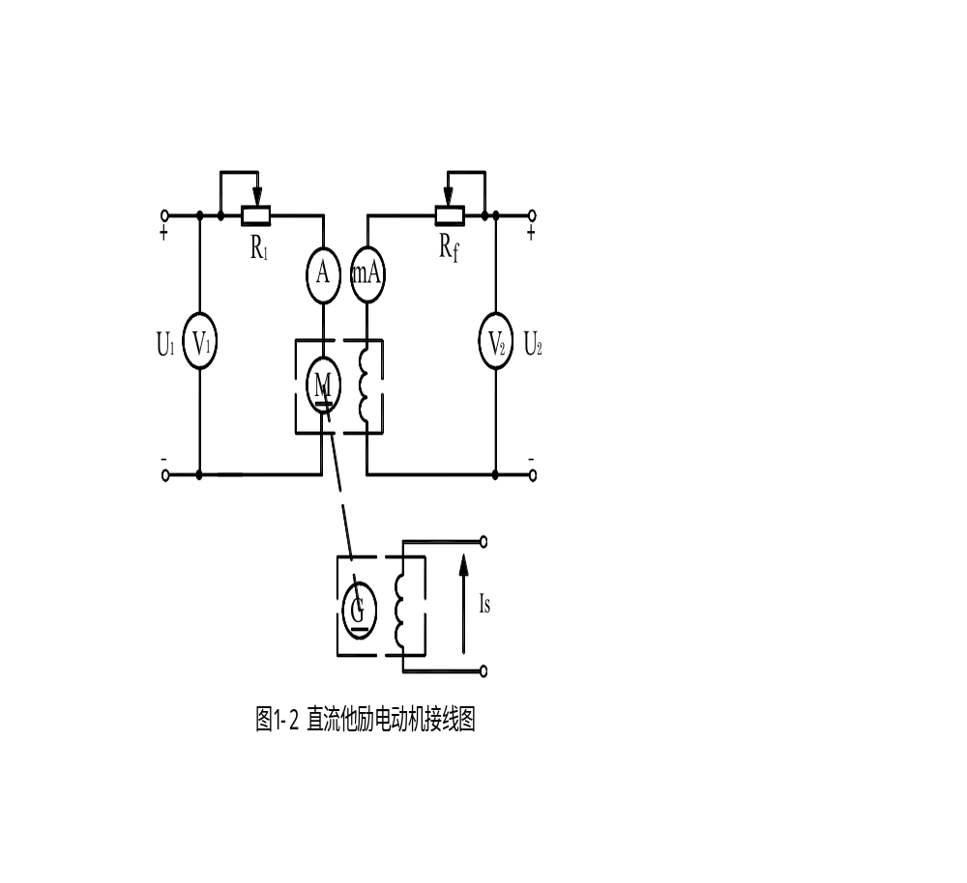（4）变阻器的选择
变阻器选用的原则是根据实验中所需的阻值和流过变阻器最大的电流来确定。在本实验中，电枢回路调节电阻选用MEL-09组件R₁的100Ω/1.22A电阻，磁场回路调节选用MEL-09的R_{f} 3000Ω/200mA可调电阻。
4．直流电动机的起动
R₁：电枢调节电阻（MEL-09）
R_{f}：磁场调节电阻（MEL-09）
M：直流并励电动机M03：
G：涡流测功机
I_{S}：电流源，位于MEL-13，由“转矩设定”电位器进行调节。实验开始时，将MEL-13“转速控制”和“转矩控制”选择开关板向“转矩控制”，“转矩设定”电位器逆时针旋到底。
U₁：可调直流稳压电源
U₂：直流电机励磁电源
V₁：可调直流稳压电源自带电压表
V₂：直流电压表，量程为300V档，位于MEL-06
A：可调直流稳压电源自带电流表
mA：毫安表，位于直流电机励磁电源部。
（1）按图1-2接线，检查M、G之间是否用联轴器联接好，电机导轨和MEL-13的连接线是否接好，电动机励磁回路接线是否牢靠，仪表的量程，极性是否正确选择。
（2）将电机电枢调节电阻R₁调至最大，磁场调节电阻调至最小，转矩设定电位器（位于MEL-13）逆时针调到底。
（3）开启控制屏的总电源控制钥匙开关至“开”位置，按次序按下绿色“闭合”按钮开关，打开励磁电源船形开关和可调直流电源船形开关，按下复位按钮，此时，直流电源的绿色工作发光二极管亮，指示直流电压已建立，旋转电压调节电位器，使可调直流稳压电源输出220V电压。
（4）减小R₁电阻至最小。
5．调节他励电动机的转速。
（1）分别改变串入电动机M电枢回路的调节电阻R₁和励磁回路的调节电阻R_{f}
（2）调节转矩设定电位器，注意转矩不要超过1.1N.m，以上两种情况可分别观察转速变化情况
6．改变电动机的转向
将电枢回路调节电阻R₁调至最大值，“转矩设定”电位器逆时针调到零，先断开可调直流电源的船形开关，再断开励磁电源的开关，使他励电动机停机，将电枢或励磁回路的两端接线对调后，再按前述起动电机，观察电动机的转向及转速表的读数。

六．注意事项

1．直流他励电动机起动时，须将励磁回路串联的电阻R_{f}调到最小，先接通励磁电源，使励磁电流最大，同时必须将电枢串联起动电阻R₁调至最大，然后方可接通电源，使电动机正常起动，起动后，将起动电阻R₁调至最小，使电机正常工作。
2．直流他励电机停机时，必须先切断电枢电源，然后断开励磁电源。同时，必须将电枢串联电阻R₁调回最大值，励磁回路串联的电阻R_{f}调到最小值，给下次起动作好准备。
3．测量前注意仪表的量程及极性，接法。

七．实验报告

1.画出直流并励电动机电枢串电阻起动的接线图。说明电动机起动时，起动电阻R1 和磁场调节电阻Rf 应调到什么位置？为什么？
2.增大电枢回路的调节电阻，电机的转速如何变化？增大励磁回路的调节电阻，转速又如何变化？
3.用什么方法可以改变直流电动机的转向？
4.为什么要求直流并励电动机磁场回路的接线要牢靠？

实验二 三相异步电动机的机械特性
一．实验目的

了解三相绕线式异步电动机在各种运行状态下的机械特性。
二．预习要点

1．如何利用现有设备测定三相绕线式异步电动机的机械
三．实验项目

1．测定三相绕线式异步电动机在电动运行状态的机械特性。
四．实验设备及仪器

1．MEL系列电机系统教学实验台主控制屏。
2．电机导轨及测速表（MEL-13、MEL-14）
3．直流电压、电流、毫安表（MEL-06或主控制屏上）
4．三相可调电阻器900Ω（MEL-03）
5．三相可调电阻器900Ω（MEL-04）
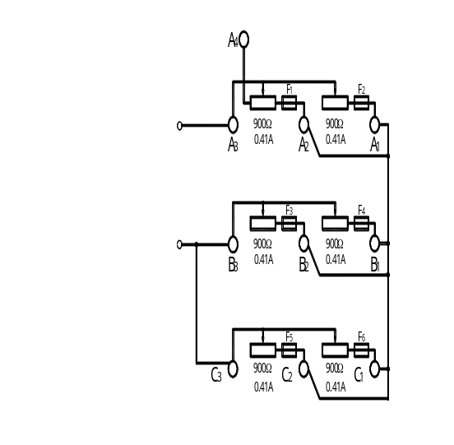6．波形测试及开关板（MEL-05）
五．实验方法及步骤

实验线路如图5-5。
M为三相绕线式异步电动机M09，额定电压U_{N}=220伏，Y接法；
G为直流并励电动机M03（作他励接法），其U_{N}=220伏，P_{N}=185W
R_{S}选用三组90Ω电阻（每组为MEL-04，90Ω电阻）
R₁选用675Ω电阻（MEL-03中，450Ω电阻和225Ω电阻相串联），如右图。
R_{f}选用3000Ω电阻（电机起动箱中，磁场调节电阻）
V₂、A₂、mA分别为直流电压、电流、毫安表，采用MEL-06或直流在主控制屏上
V₁、A₁、W₁、W₂为交流、电压、电流、功率表，含在主控制屏上
S₁选用MEL-05中的双刀双掷开关
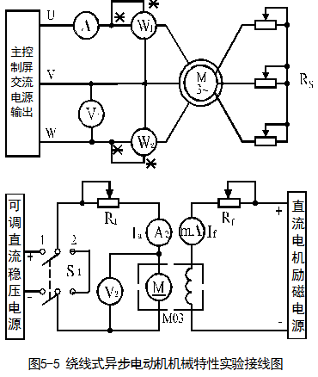
1．测定三相绕线式异步电机电动及再发电制动机械特性
仪表量程及开关、电阻的选择：
（1）V₂的量程为300V档，mA的量程为200mA档，A₂的量程为2A档。
（2）R_{S}阻值调至零，R₁、R_{f}阻值调至最大。
（3）开关S₁合向“2”端。
（4）三相调压旋钮逆时针到底，直流电机励磁电源船形开关和220V直流稳压电源船形开关在断开位置。并且直流稳压电源调节旋扭逆时针到底，使电压输出最小。
实验步骤：
（1）接下绿色“闭合”按钮开关，接通三相交流电源，调节三相交流电压输出为180V（注意观察电机转向是否符合要求），并在以后的实验中保持不变。
（2）接通直流电机励磁电源，调节R_{f}阻值使I_{f}=95mA并保持不变。接通可调直流稳压电源的船形开关和复位开关，在开关S₁的“2”端测量电机G的输出电压极性，先使其极性与S₁开关“1”端的电枢电源相反。在R₁为最大值的条件下，将S₁合向“1”端。
（3）调节直流稳压电源和R₁的阻值（先调节R₁中的450Ω电阻，当减到0时，用导线短接，再调节225Ω电阻，同时调节直流稳压电源），使电动机从堵转（约200转左右）到接近于空载状态，其间测取电机G的U_{a}、I_{a}、n及电动机M的交流电流表A、功率表P_{I}、P_{II}的读数。共取8-9组数据记录于1中。
表1 U=200V R_{S}=0 I_{f}= mA
U_{a}(A)
I_{a}(A)
n(r/min)
I₁(A)
P_{I}(W)
P_{II}(W)
（4）当电动机M接近空载而转速不能调高时，将S₁含向“2”位置，调换发电机G的电枢极性使其与“直流稳压电源”同极性。调节直流电源使其G的电压值接近相等，将S₁合至“1”端，减小R₁阻值直至为零（用导线短接900Ω相串联的电阻）。
（5）升高直流电源电压，使电动机M的转速上升，当电机转速为同步转速时，异步电机功率接近于0，继续调高电枢电压，则异步电机从第一象限进入第二象限再生发电制动状态，直至异步电机M的电流接近额定值，测取电动机M的定子电流I₁、功率P_{I}、P_{II}，转速n和发电机G的电枢电流I_{a}，电压U_{a}，填入表2中。
表2 U=200伏 I_{f}= A
U_{a}(A)
I_{a}(A)
n(r/min)
I₁(A)
P_{I}(W)
P_{II}(W)

六．实验注意事项

1.调节串并联电阻时,要按电流的大小而相应调节串联或并联电阻,防止电阻器过流引起烧坏。
七．实验报告

根据实验数据绘出三相绕线转子异步电机运行状态下的机械特性。
附录：测功机组件说明

测功机组件含MEL-13和电机导轨及测功机两部分，主要完成四个功能：
1、对电机进行加载；2、测量电机的转矩；3、测量电机的转速；4、对异步电机进行M~S曲线测绘。

1．涡流测功机
涡流测功机如图 1。实心圆盘与它的转轴由被试电动机驱动，磁极、励磁绕组、指针和转轴为一个整体，可以对机座支架左右偏转。当励磁绕组通过直流电流后，磁极产生的磁通，经气隙、钢盘，气隙回到相邻的磁极而闭合。被试电动机带动钢盘旋转切割磁力线，在钢盘中产生涡流，此涡流与磁场相互作用产生电磁转矩（制动转矩），则磁极将受到与此制动转矩大小相等方向相反的电磁转矩，使磁极顺电机旋转方向偏转一角度，并与平衡钟随之偏转而产生的转矩相平衡，于是指针在刻度盘上指示转矩值，改变励磁电流，即可改变制动转矩，而被试电动机负载也随之改变。
涡流测功机结构简单，调节方便，运行稳定，但输入钢盘的大部分由涡流损耗转换成热能，此热量主要散发在周围空气中，一部分被钢盘及轴承吸收，将使钢盘、轴承等温度升高。因此，涡流测功机运行时要采取散热措施。此外，当转速很小时制动转矩很小，所以涡流测功机不能测量低速电动机转矩和电机的堵转矩。

2．加载及转矩测量
测功机是一台定、转子均可转动的异步电机。它既可以做异步电动机运行，也可以作测功机用。作为测功机用时，定子绕组施加直流电压产生恒定磁场，当被试电动机拖动异步电机旋转时，转子将产生制动性质的电磁转矩，异步电机处于制动状态。若在异步电机定子上配备测力装置，即可测得被试电动机输出转矩，该测功机的优点是无电刷以及不需要外接电阻负载。当改变施加在测功机上直流励磁电压时，电磁转矩就随着变化，即被试电动机的负载大小就发生改变。在测功机的下部安装一电阻应变式压力传感器，根据压力传感器输出力的大小即可得出力矩值。

3．转速的测量
转速的测量可采用永磁直流测速发电机和光电编码器。测速发电机的优点是信号处理简单，但存在安装不方便、线性度、对称性较大的缺陷。本组件采用光电码盘，即在测功机的转轴上安装一光栅，两边各有一发射管和接收管，根据接收管收到的脉冲周期用单片机进行处理，即可测得转速。它具有和转轴无机械接触、安装方便、读数精度高等优点。

4．导轨
导轨的作用是安装电机。为了实验时机组安装方便和快速的要求，被试电机均设计成
相同的中心高。电机的底脚采用了与普通电机不同的特殊结构形式。在机组安装时，各电机之间通过联轴器同轴联接，被试电机的底脚安放在电机导轨上，只要旋紧两只底脚螺钉，不需做调整，就能准确保证各电机之间的同心度，达到快速安装的目的。

5．M~S曲线测绘
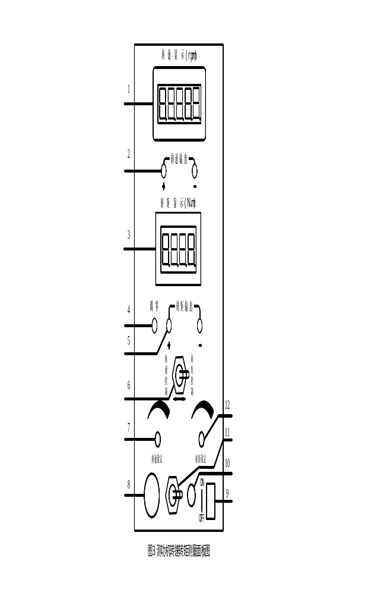电机的M~S曲线测绘指电机转速从0~额定转速时，转矩和转速的曲线关系。由于交流电机存在不稳定区域，因而在转速开环情况下，当负载增大到超过最大转矩时，电机转速迅速下降，无法读出转速值。此时，必须利用转速反馈，根据转速的高低动态地调整加载的转矩，使电机能够在任何一个转速条件下稳定运行。

6．MEL-13的说明
面板如图3。图中各部件的序号为：
1．转速表。电机系统教学实验台转速的测量是采用光电码盘，用单片机进行处理，计算脉冲的宽度，即可测得转速。较早的测速是采用永磁直流测速发电机，将测速发电机输出的电压通过限流电阻接到直流电流表上，就构成了测量电机转速的转速表。
2．转速模拟量输出。将脉冲信号经过D/A转换，再进行滤波输出，幅值为0—±10V。
3．转矩显示。测功机进行加载时，测功机的定子将反向偏转一角度，通过电阻应变式压力传感器测出力的大小，进行换算后，可显示转矩大小。
4．转矩调零电位器。
5．转矩模拟量输出。
6．“转矩控制”、“转速控制”选择开关。
7．“转速设定”电位器，可对电机转速进行控制，顺时针转到底，转速最高。
8．6．航空插座。与测功机相连，提供测功机所需的励磁电流以及转速、转矩反馈信号。
9．电源控制船形开关。
10．保险丝座。
11．突加突减负载开关。当开关往下扳时，电机处于空载状态，当开关往上扳时，负载的大小由“转矩设定”电位器和“转速设定”电位器进行控制。
12．“转矩设定”电位器
目前，实验台上加载采用两种方式：
（1）自耦调压器的输出电压经过整流向测功机励磁绕组提供电流。通过改变自耦调压器的输出电压，也就改变了测功机励磁电流，从而改变输出转矩。
（2）采用电流源控制。采用电流源控制后，易于实现转速的闭环调节，即使在电机转速的不稳定区域也能保持电机转速稳定，从而测出电机的M—S曲线，存在的缺点是对异步电机而言，存在较大的加载死区。操作方法为：
将电机导轨及测功机的信号线通过一塑料软管与MEL-13相连。MEL-13挂件的电源和交流220V相连。
a．将MEL-13的“转矩控制”、“转速控制”选择开关打向“转矩控制”，启动电机，则通过调节“转矩设定”电位器，即可方便地对被试电机进行加载试验。可分别从上下两个数显窗中读出转速和转矩值。逆时针旋到底，被试电动机的负载为零，顺时针转动，被试电动机负载增加。当需要测取电动机的堵转转矩时，可在测功机定子销紧孔中插入一根圆棒，将测功机定、转子销住，即可测取堵转转矩。
b．将MEL-13的“转矩控制”、“转速控制”选择开关打向“转速控制”，则通过调节“转速设定”电位器，使电机可稳定地运行于任何一转速（最低转速为300转/分左右），从而可通过测量转矩、转速画出电机的M~S曲线。

